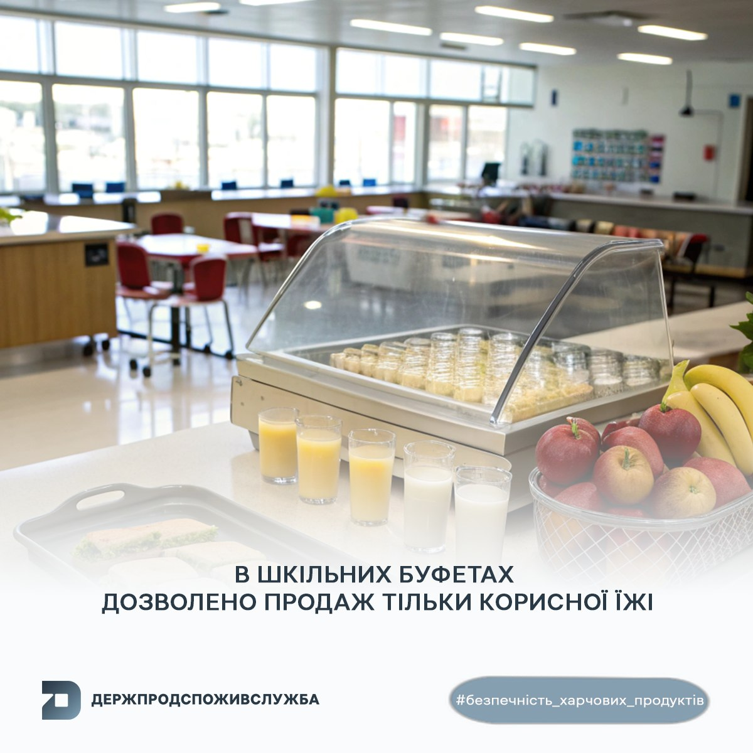

🔔Вчора пролунав перший дзвоник і в переважній більшості українських міст діти повернулись за парти. Розпочали свою роботу і шкільні буфети.

🫶Держава дбає про здоров’я маленьких громадян, тому в Україні є чіткі вимоги до організації харчування дітей у закладах освіти. Перелік того, що заборонено продавати в шкільних буфетах, затверджений постановою Кабінету Міністрів України від 24.03.2021 № 305.

❌Нагадуємо, у шкільних буфетах та їдальнях не можна реалізовувати:

📍Страви та продукти з високим вмістом солі та цукру, зокрема:

▫️солоні снеки (чіпси, сухарики тощо);

▫️кондитерські вироби з кремом, глазуровані цукерки, тістечка, торти;

▫️здобні булочки з великою кількістю цукру.

📍Напої:

▫️газовані солодкі напої;

▫️енергетики, тонізуючі напої;

▫️кава.

📍Фаст-фуд та продукти з високим вмістом трансжирів:

▫️гамбургери, хот-доги, шаурма тощо;

▫️продукти, що смажені у великій кількості жиру.

📍Продукти, що не відповідають нормам безпечності:

▫️з простроченим терміном придатності;

▫️без маркування;

▫️ті, що містять штучні барвники, підсолоджувачі, ароматизатори у перевищених кількостях.

✅Натомість у шкільних буфетах дозволяється продавати: свіжі фрукти та овочі, бутерброди з цільнозернового хліба, молочні продукти (з невисоким вмістом жиру та без доданого цукру), натуральні соки, питну воду.

🙏Закликаємо всіх причетних до організації шкільного харчування суворо дотримуватись зазначених правил, а батьків школярів бути уважними до своїх дітей і культури їх харчування!

👉 Більш детальнішу інформацію можна отримати на сторінці у Facebook за посиланням: <https://www.facebook.com/share/p/19npVEzQdf/>